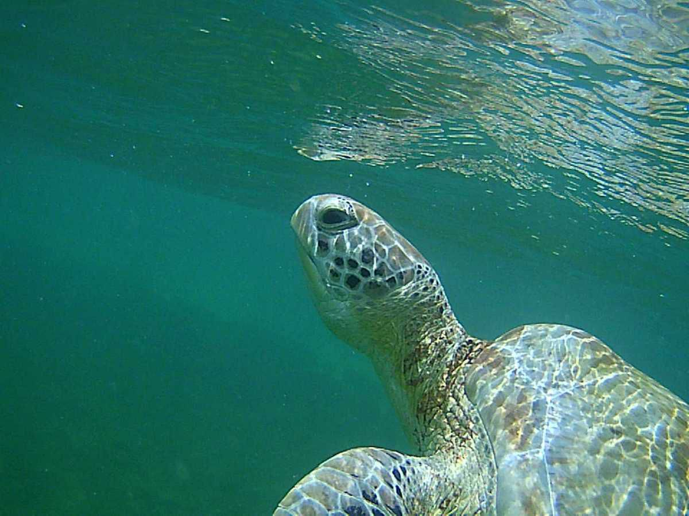
QUIZZ TORTUES DE MARTINIQUE

Lis l’article tortues ci-dessous ai si que celui que tu trouveras dedans et tu auras toutes les réponses aux questions du quinze. Et tu deviendras un spécialiste des tortues ! Envoyez moi vos réponses et chacune des classes gagnera une image de ”Super Colibri” !
https://mimietlescolibris.over-blog.com/2024/03/les-tortues.html
1. Cite les 4 grandes familles de reptiles.
2. Quels sont les 3 points communs à tous les reptiles ?
3. Qui est apparu en premier ? Les tortues terrestres ou les tortues marines ?
4. Quelle partie du corps s'est transformée pour passer de la vie sur terre à la vie en mer?
5. Combien mesure le fossile de la tortue géante nommée ”Archelon”?
6. Quelles sont les 3 variétés de tortues que l'on croise souvent en Martinique ?
7. Quelle est le nom scientifique de la tortue verte?
8. Quelle est la tortue la plus petite ?
9. Combien pèse la tortue luth?
10. Combien mesure la tortue verte?
11. Quelle est la tortue qui n'a pas d’écailles ?
12. Que mange la tortue imbriquée?
13. Que mange la tortue verte?
14. Que mange la tortue luth?
15. Pourquoi la tortue luth à t-elle des épines pointues ?
16. Combien d’œufs la tortue pond-elle en tout ?
17. A combien de profondeur creuse t-elle son trou pour y pondre ses œufs ?
18. Sur 1000 bébés tortues, combien deviendront adultes ?
19. Cite tous les prédateurs des bébés tortues.
20. Cite les autres dangers qui les menacent.

Rallye maths tortues pour les plus grands !
